Preghiera per la Novena
dell’Immacolata
Madre del Signore
2018

Alla fine della celebra zione eucaristica o della Liturgia delle ore, impartita la benedizione, chi presiede, eventualmente accompagnato dai ministri che hanno servito all’altare, si reca davanti all’immagine della Madre di Dio venerata in quella chiesa e rivolge il saluto come indicato giorno per giorno. L’Ave Maria si può eseguire in canto o può essere sostituita da un’altra antifona Mariana.
Se l’immagine di Maria è troppo lontana dal presbiterio il sacerdote (o il diacono) congeda l’assemblea rimanendo davanti a questa.

Primo giorno

Maria, tu sei la figlia di Gerusalemme che testimonia la fedeltà di Dio all’alleanza del suo amore: a te affidiamo tutti gli sposi affinché nel loro amarsi, accogliersi, onorarsi siano nel mondo segni della divina nuzialità.
Ave, Maria …

Secondo giorno
Maria, a te, nel nascondimento di Nazareth, Dio mandò il suo angelo per chiamarti ad essere la madre del Figlio suo: a te affidiamo tutti i giovani affinché sappiano discernere la via per la quale sono chiamati a vivere l’esperienza nuziale con Cristo.
Ave, Maria …
Terzo giorno
Maria, tu sei la ricolmata di grazia per benevolenza gratuita di Dio: a te affidiamo le donne e gli uomini del nostro tempo affinché nel tuo dono vivano la loro umanità come servi del tuo Amore.
Ave, Maria …

Quarto giorno
Maria, tu sei la sposa accolta da Giuseppe, uomo giusto aperto alla parola del suo Dio: a te affidiamo le gioie, le ansie, le difficoltà del vivere quotidiano degli sposi affinché sfuggano ad ogni tentazione di dispersione e sempre ritornino ad accogliersi in un amore rinnovato.
Ave, Maria …

Quinto giorno
Maria, tu sei la madre che custodiva e meditava le cose dette riguardo al Figlio: a te affidiamo la Chiesa affinché custodisca con fedeltà l’evangelo e, meditandolo ogni giorno, si ritrovi sempre unita a lui, lo Sposo fedele sempre atteso.
Ave, Maria …

Sesto giorno
Maria, tu sei la madre che a Cana segnalava al Figlio l’esaurirsi del vino per la festa: a te affidiamo gli sposi che soffrono per lo svuotarsi del loro amore affinché trovino in Cristo la novità inesauribile della nuzialità senza fine.
Ave, Maria …

Settimo giorno
Maria, tu sei la madre lasciata fuori della casa dove era il Figlio che ammaestrava i discepoli: a te affidiamo chi, per qualunque ragione, si ritrova fuori dalla Chiesa affinché nell’ascolto della Parola di Cristo ritrovi la gioia dell’appartenenza a Colui che è lo Sposo dell’umanità.
Ave, Maria …

Ottavo giorno
Maria, tu sei la madre che stava presso la croce del Figlio partecipe del suo dolore: a te affidiamo le spose che soffrono per l’abbandono dello sposo e gli sposi che soffrono per l’abbandono della sposa, affinché, guardando a Cristo crocifisso, scoprano l’amore più grande sempre fecondo anche nell’abbandono.
Ave, Maria …

Nono giorno
Maria, tu sei la madre che, silenziosa, nella prima comunità dei discepoli raccontava del Figlio morto e risorto per tutti: a te affidiamo questa comunità affinché sempre sia in ascolto di lui e sempre rimanga unita a lui in un legame nuziale.
Ave, Maria …

Giorno della festa
Con te, o Maria, cantiamo la grandezza di Dio riconoscendo in te la donna vestita di sole pronta a donare il Figlio dell’Altissimo.
Magnificat, magnificat anima mea Dominum!
Con te, o Maria, cantiamo la misericordia di Dio riconoscendo in te la donna sfuggita al drago nel partorire il Figlio, innalzato al di là dei cieli.
Magnificat, magnificat anima mea Dominum!
Con te, o Maria, cantiamo la santità di Dio riconoscendo in te l’immagine della sposa bella e pura dell’Agnello immolato e vivente, rivestita delle vesti splendenti che sono le opere giuste dei santi.
Magnificat, magnificat anima mea Dominum!
A te, o Maria, affidiamo
il cammino di tutta l’umanità,
la fedeltà della Chiesa
a Cristo suo sposo,
la fedeltà dello sposo alla sua sposa e della sposa al suo sposo,
la fedeltà di ciascuno di noi
al dono dell’amore di Dio,
ardente come quello di giovani sposi, tenace come quello di sposi maturi.
Salve, regina ….

A cura dell’Ufficio Liturgico Diocesano
Arcidiocesi di Brindisi-Ostuni

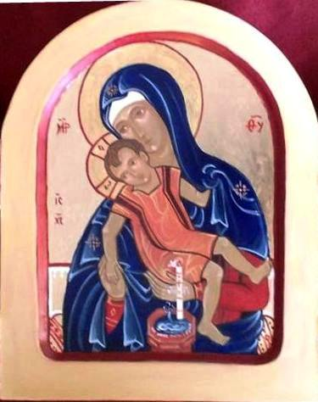
Madonna del Pozzo - icona privata g c

Nel tesoro del cuore di Maria ci sono anche tutti gli avvenimenti di ciascuna delle nostre famiglie, che ella conserva premurosamente. Perciò può aiutarci a interpretarli per riconoscere nella storia familiare il messaggio di Dio (Amoris laetitia, 30).

PREGHIERA per la Novena
dell’ Immacolata
Madre del Signore

2018

